# 壹、個人成長歷程

## 一、啟蒙自學

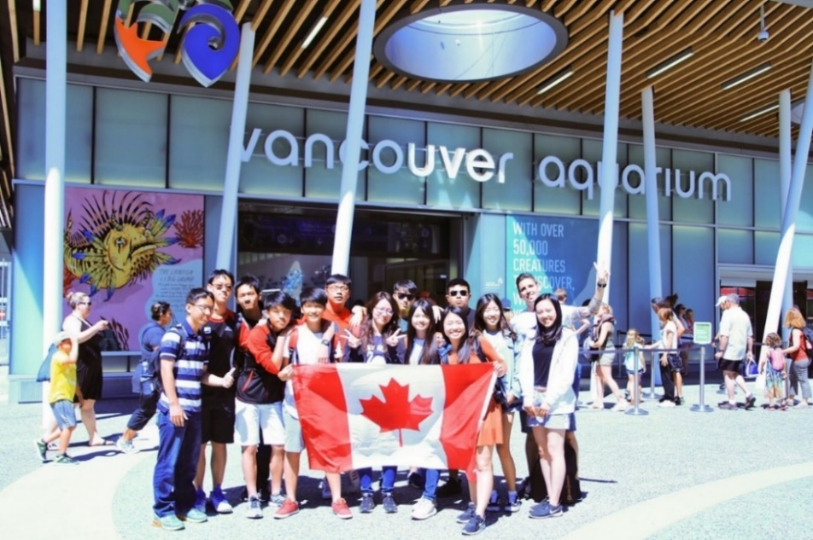國三時，父母曾送我到加拿大溫哥華遊學，這讓我能夠以流利的英語跟他人交談，奠定良好的英文底子。

圖 1 ▲ 溫哥華遊學照

而英文是經濟以及金融不可或缺的技能，因此，我去報考TOEIC以證明自己的實力，並且獲得了840分的成績。

## 二、資訊競賽

國一時，開始在GreenJudge上自學寫題目；國二時，在NPSC網際網路程式設計全國大賽中得到了全國第七名。

上了高中，幸虧有學長們的培育，我在資訊競賽這方面大幅受到啟發，由衷感謝就讀貴校的鄭宇翔學長教我相關的知識，以下是我在高中期間的競賽成績。

1. 在Apcs獲得觀念五級、實作四級的成績。

2. 在CPE獲得了五題的成績，也就是中央資工畢業門檻的兩倍以上。

3. 在全國資訊能力競賽獲得第十七名，也就是全國三等獎。

4. 入圍金盾獎全國決賽，全國僅十二隊入圍。

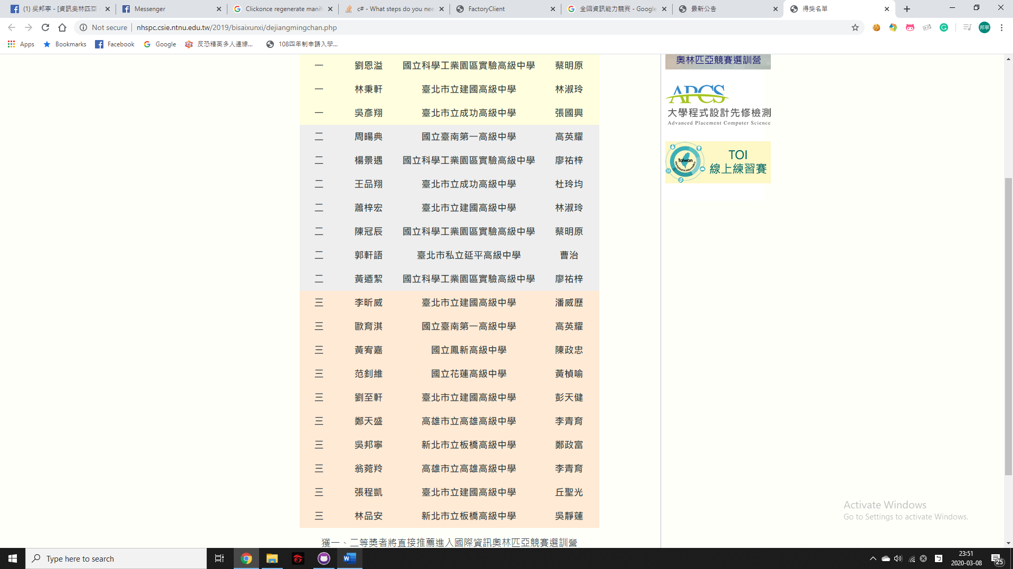5. 在成大主辦的T貓盃資安競賽獲得全國第一。

圖2 ▲ 全國賽排名

## 三、專案開發和午餐系統

在學校，點餐需要用紙筆畫記點餐單，還需要人工計算金額，諸多不便，「君子之為學也，以明道也，以救世也」，於是午餐系統便誕生了，系統能代為完成繁瑣又不穩定的人為操作，方便全校點餐，這是全台唯一完全由學生開發完成的點餐系統，在這之中，我學會了怎麼團隊合作，也了解寫程式不只是待在電腦前，跟人溝通的技能也是非常重要的。

以下是午餐系統的使用截圖，系統詳見<https://dinnersystem.com/>。

|  |  |
| --- | --- |
| 圖 3 ▲ 蘋果版午餐系統前端 | C:\Users\lawre\AppData\Local\Microsoft\Windows\INetCache\Content.Word\53020164_327182224573781_1994272908897157120_n.jpg  圖 4 ▲ 安卓版午餐系統前端 |

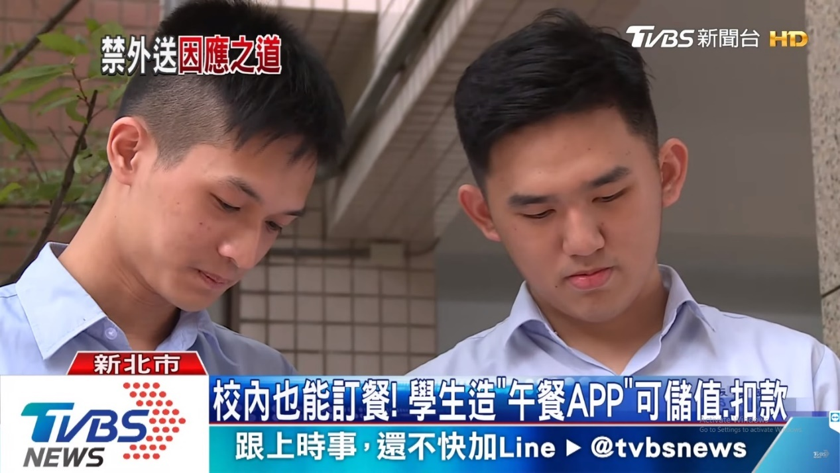系統引來許多媒體的關注，以下是我們開發團隊在各大媒體的報導。

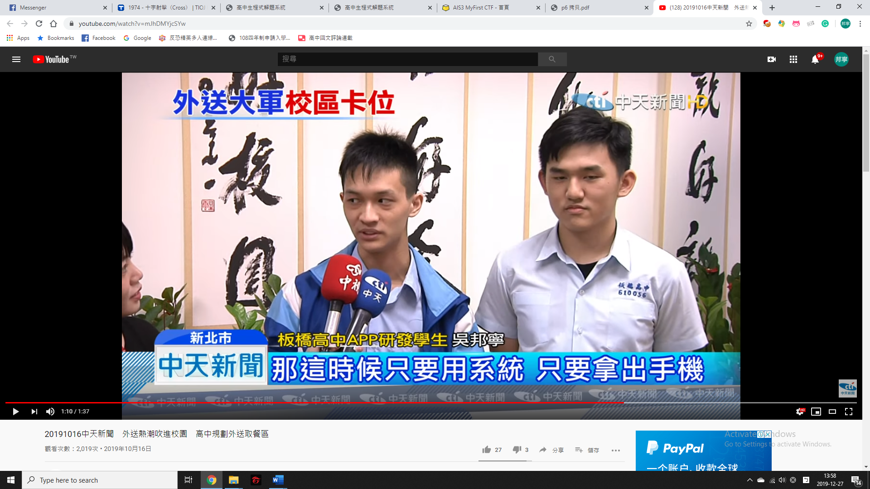圖 5 ▲ 團隊在TVBS的報導

圖 6 ▲ 團隊在中天的報導

自從系統正式在校內上線後，每天都有大量的訂單資料湧入系統，正好

我對機器學習、資料探勘有濃厚的興趣，若能將這些理論知識應用於現實生活，豈不妙哉？

於是，我們以FCNN(Full-connected-neural-network) 建立點餐預測模型，預測明天會有多少人點餐，以午餐系統和點餐預測模型投稿新北市中小學科學展覽會，並得到了優等的成績。

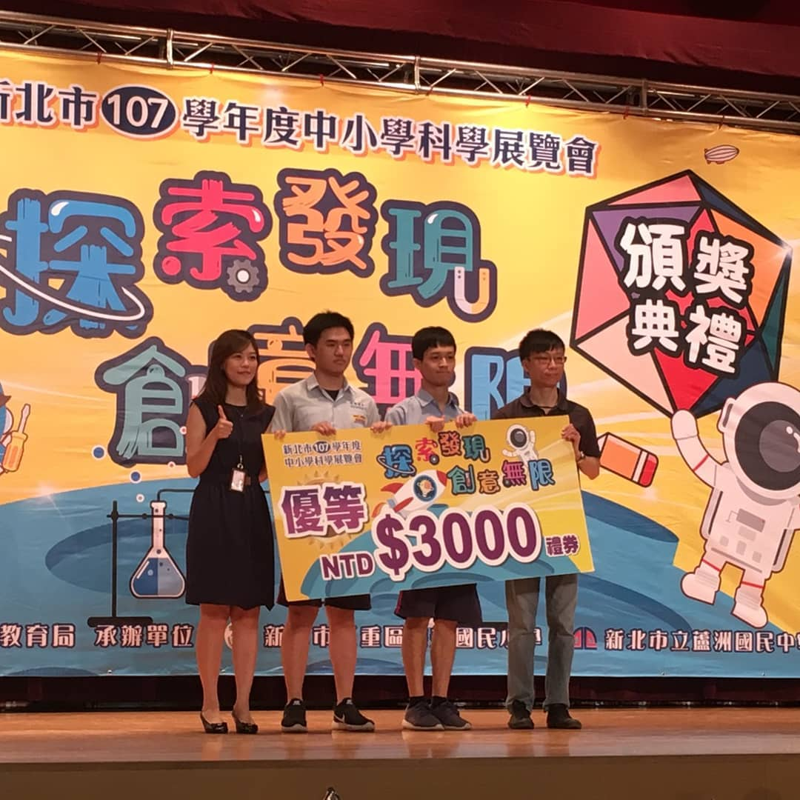

圖 7 ▲ 科展頒獎攝影留念

## 四、經濟學奧林匹亞

我對經濟學特別感興趣，在因緣際會下，得知有經濟學奧林匹亞這項競賽。準備經濟學奧林匹亞時，我學到大量關於經濟學的知識，讓我對經濟學有更多認識，為大學提前作準備。

圖 8 ▲ 經濟學奧林匹亞參賽證明

# 貳、個人特質

## 一、創造力

自幼，我喜歡將想像力發揮在諸多事物上，舉凡從動手做美勞，乃至發揮創意寫程式，見到自己的創意誕生在世上，總是有無比的成就感。這驅使我繼續發揮創意，也造就了我的人格特質。

## 二、執行力

空有想法而不實踐，再好的想法也是徒然，當老天降下靈感，我的職責就是把靈感付諸實踐，午餐系統即為執行力的成果。子曰：「其為人也，發憤忘食」，我也常常為了解決問題而忘記吃飯。

## 三、積極樂觀

人生路上難免遇到挫折，悲觀的人會選擇永遠徘徊於挫折，樂觀的人會想辦法另尋出路，當我遇到挫折時，我能夠樂觀面對挫折，並找到其他解決辦法。

## 四、好奇心

內心充滿好奇的我，總是在探索這個世界。小時候受傷時，我先採集我的血液樣本，再去保健室包紮，這樣回家就能去顯微鏡下觀察血球了；聽到阿基米德原理的故事後，我也把石頭浸泡到臉盆裡，再用尺去粗略估計石頭體積。

好奇心是驅使人類前進的原動力，而好奇心也驅使我去學習更多事物，基於以上種種，我相信我是個具有十足好奇心的人。